济南市空中课堂七年级下册地理质量检测试题（一）
非选择题部分 共 50 分
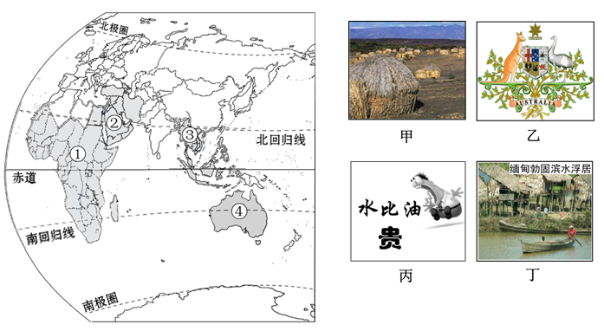
26.（9分）学会学习。 小王在学习地理后，认为地理是学习where、what、why、how的学科，即在哪里？有何特征？为何形成了这样的特点？针对特征如何发展？请你按照小王的地理学习方法完成下列问题。

★where and what——位置与特征
⑴将上述景观所对应的序号及景观反映的区域特征填入表中。（4分）
景观 | 序号 | 区域特征
甲
乙 |  | 世界活化石博物馆
丙 | ②
★why——形成原因
⑵依据欧洲西部地理要素之间的关联图，分析在③地区产生丁景观的原因。（3分）
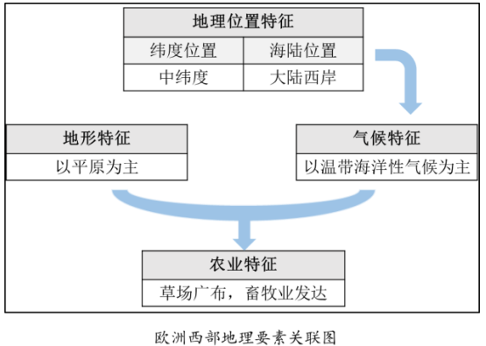

★how——怎样发展
⑶针对中东地区特征，你认为该地区应如何因地制宜的发展经济？（2分）
27.（13分）图说美国。结合地图，认识美国河流、农业特点，体会地理要素之间的联系性。
★认识美国河流
密西西比河被称为美国的“黄金水道”，是世界第四长河，干支流通航里程约为2 万千米。时至今日，密西西比河年运输量在2亿至3亿吨。
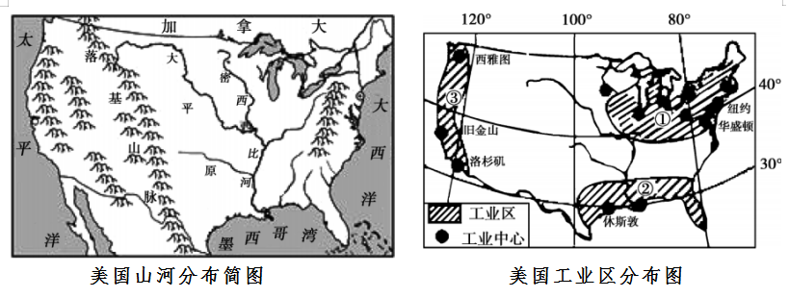
（1）据图及资料,分析密西西比河成为“黄金水道”的原因，完成知识结构图。（6分）
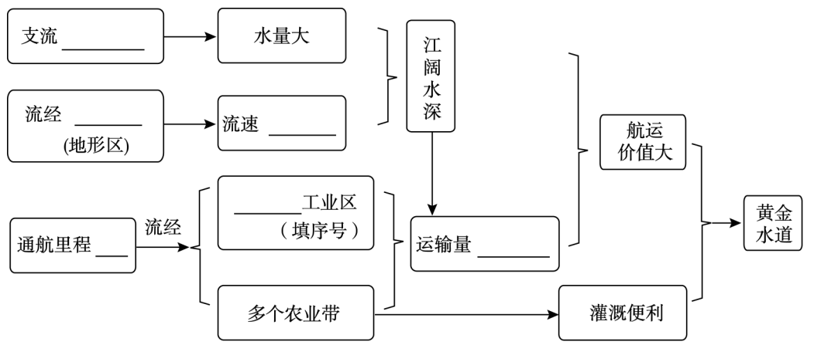

★认识美国农业
艾奥瓦州位于北纬40°36'～43°30'，西经89°5'～96°31'，素有“美国粮仓”之称，玉米、大豆、小麦、猪肉、鸡蛋产量均居全美前列。
（2）艾奥瓦州位于图中的 。(选择填空）（2分）
A．甲地 B．乙地 C．丙地 D．丁地
（3） 河流对艾奥瓦州的农业发展所起到了提供灌溉水源的作用。（2分）
（4)下面的框架为小王同学在学习美国相关内容后所整理的部分知识，请将所缺内容补全。
（选择合适的内容，将所选项前的序号填到框架空格中）
①城市众多 ②适宜牧草生长 ③自然条件 ④西邻大西洋 ⑤适合种小麦
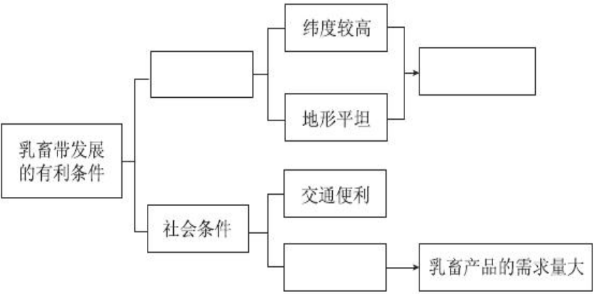

28.（14分）关注全球粮食安全。民以食为天，世界各国粮食生产和粮食消费分布不平衡，大部分国家和地区仍存在粮食安全的隐患，读地图资料，回答下列问题。
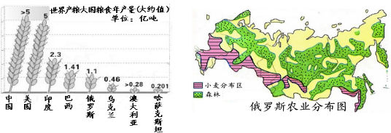

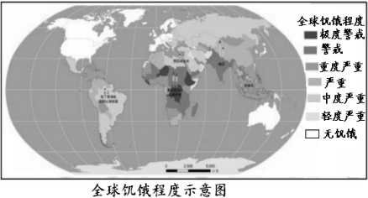
- 世界产粮大国中，有两个分布在南半球，它们是 、 。（2分）
- 全球无饥饿的地区是 ，国家有 、 、加拿大；全球极度警戒饥饿的地区集中在 。（4分）
- 描述俄罗斯小麦产区的分布，并说出分布原因。（4分）

（4）印度是世界产粮大国，却存在着粮食安全隐患。从生产和消费看，试分析印度存在粮食安全隐患的原因。（4分）

- （14分）聚焦世界疫情。进入2020年3月份，新型冠状病毒肺炎肆虐全球，其传播速度快，特别是老年人成为易感人群，封闭隔离能够切断传播途径，人群聚集会大大加速传播。但是，历史上，人类的文明从未被瘟疫打败，我们希望世界各国站在人类命运共同体的角度，团结合作，能够尽快战胜病毒。读地图资料，完成下列探究问题。
资料一：世界老龄化比例前六位国家（2019年） 资料二：海外各国疫情人数排名(2020.4.7）
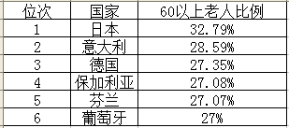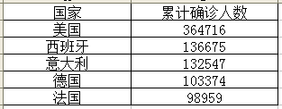
资料三：世界各国疫情人数分布图(2020.4.7） 资料四：意大利山河大势分布图
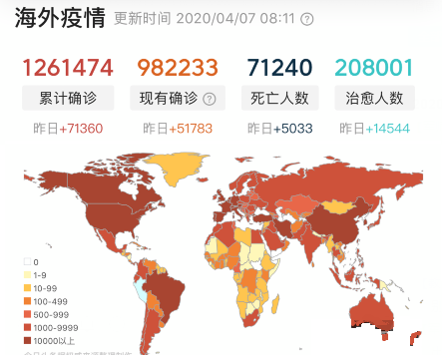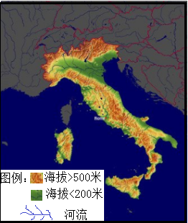

- 据资料可知，目前，本次疫情最严重的国家和地区集中在北半球,它们是 国、以及发达国家集中的 地区。（2分）
- 西班牙、意大利、德国、法国等检测出的患病人数居世界前列，造成这一地区病人多的原因是多方面的，仅从地理视角看，你觉的哪些因素可能会造成该地区感染人数较多。（6分）

（3）意大利作为重灾区，北部地区比南部地区疫情严重的多，据资料四，仅从地理角度分析原因。（6分）

